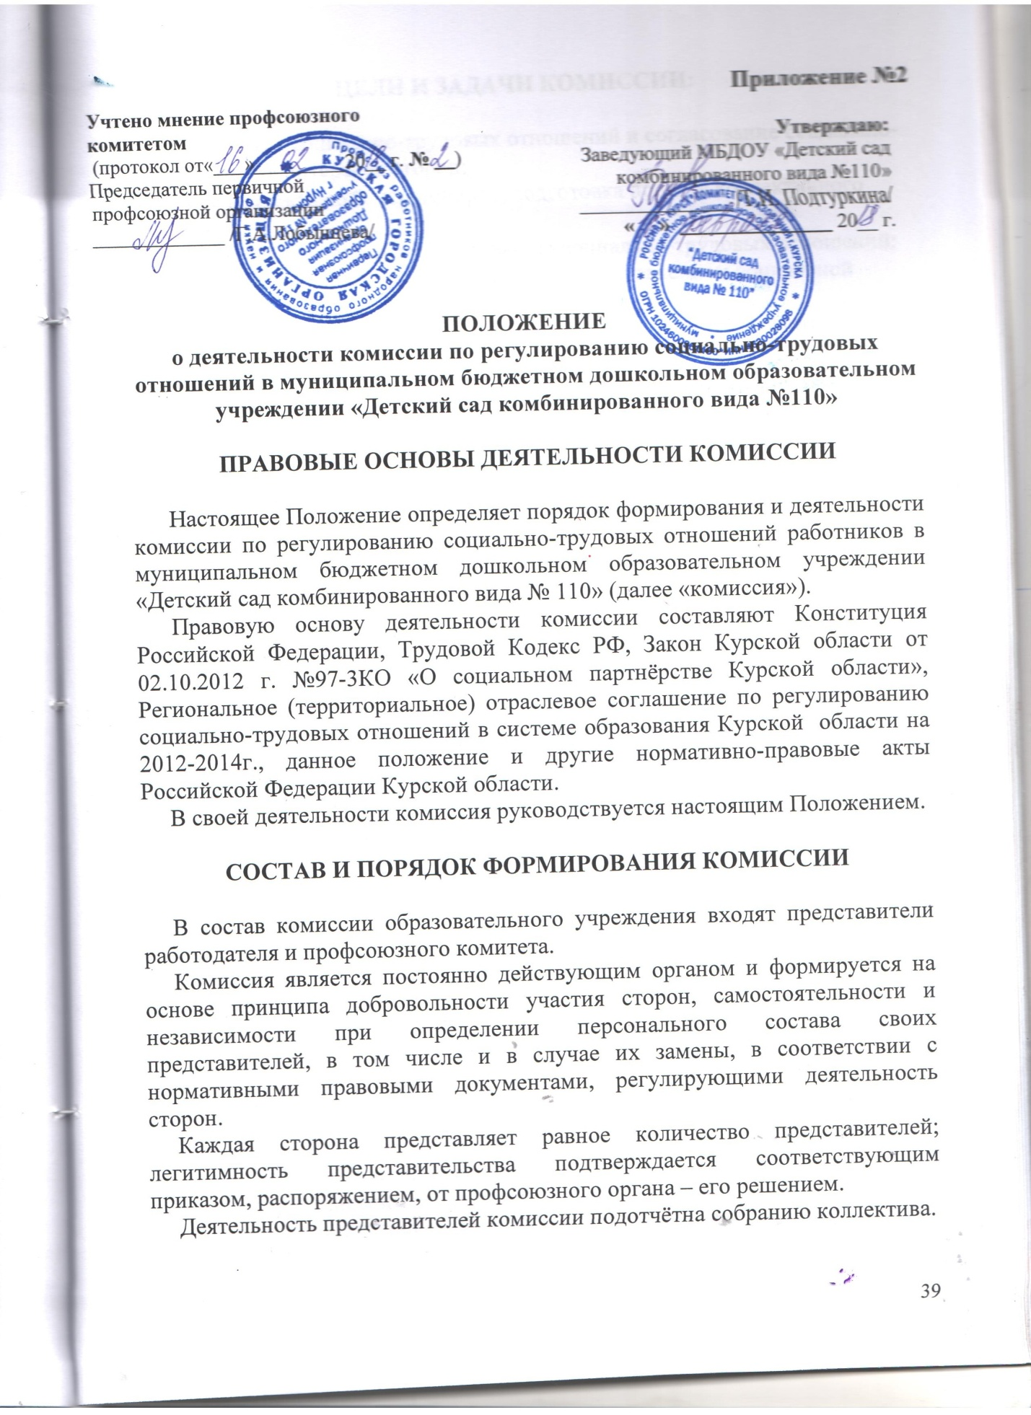

ЦЕЛИ И ЗАДАЧИ КОМИССИИ:

- регулирование социально-трудовых отношений и согласование социально-экономических интересов сторон;
- ведение коллективных переговоров, подготовка проекта коллективного договора;
- содействие договорному регулированию социально-трудовых отношений;
- согласование позиций сторон по основным направлениям социальной политики;
- осуществление контроля за выполнением коллективного договора, рассмотрение по инициативе сторон вопросов, возникших в ходе его выполнения.

ОСНОВНЫЕ ПРАВА КОМИССИИ:

- разрабатывать и вносить в коллегиальные органы образовательного учреждения, Профсоюза предложения о принятии и внесении изменений в нормативно-правовые акты в сфере социально-трудовых отношений в образовательном учреждении;
- определять порядок подготовки проектов и заключения коллективного договора;
- согласовывать интересы сторон при разработке проекта коллективного договора, его реализации и выполнении решений комиссии;
- вносить предложения в органы государственного надзора и контроля о привлечении к ответственности лиц, уклоняющихся от переговоров, не выполняющих обязательств коллективного договора;
- разрешать разногласия и спорные вопросы по толкованию и выполнению положений коллективного договора.
Права и обязанности членов комиссий определяются регламентом работы.
Члены комиссий имеют право знакомиться с соответствующими нормативно-правовыми документами, вносить предложения при обсуждении вопросов, рассматриваемых на заседании комиссии, запрашивать информацию в ходе подготовки, ведения переговорного процесса, разработки коллективного договора, осуществления контроля его реализации.
На членов комиссий, представляющих работников, распространяется гарантии и компенсации ст.39 Трудового Кодекса Российской Федерации.

ПОРЯДОК РАБОТЫ КОМИССИИ

Регламент работы комиссии утверждается её решением. Из числа членов комиссии могут создаваться рабочие группы.
Заседание комиссии проводится не реже одного раза в полгода и правомочно при наличии не менее 2/3 членов комиссии от каждой стороны.
Решение комиссии считается принятым, если за него проголосовало большинство членов комиссии. Члены комиссии, не согласные с принятым решением, вправе требовать занесения их особого мнения в протокол заседания комиссии.
Комиссию образовательного учреждения возглавляет председатель, избираемый из числа представителей сторон. Порядок избрания может бытьустановлен коллективным договором.
Председатель комиссии:
- организует деятельность комиссии, её рабочих групп;
- от имени комиссии подписывается регламент, план работы, решения;
- согласно регламенту и плану работы председательствует на заседании комиссии;
- информирует о деятельности комиссии соответствующие коллегиальные органы сторон.
В целях координации деятельности комиссии и организационно-технической работы по согласованию сторон из числа членов комиссии избирается ответственный секретарь. Ответственный секретарь комиссии работает под руководством председателя.

